 | 
REPUBLIKA E KOSOVËS
REPUBLIKA KOSOVO
REPUBLIC OF KOSOVA
QEVERIA E KOSOVËS - VLADA KOSOVA - GOVERNMENT OF KOSOVA
MINISTRIA E ARSIMIT E | MINISTARSTVO OBRAZOVANJA | MINISTRY OF EDUCATION
SHKENCËS DHE E TEKNOLOGJISË | NAUKE I TEHNOLOGIJE | SCIENCE & TECHNOLOGY
DVSM

TESTI I

ARRITSHMËRISË

Prishtinë, qershor 2011

Emri dhe mbiemri i nxënësit ................................................................

Shkolla………………..............................................................................

Udhëzime:

Koha: Keni 180 minuta që t’u përgjigjeni 100 kërkesave (pyetjeve). Koha numërohet prej
momentit kur do të filloni t’i zgjidhni kërkesat.

Si të veproni?

- Plotësojini me kujdes, sipas udhëzimeve, të gjitha kodet (në rreth), për: komunën, shkollën, paralelen, numrin e ditarit. Nëse këto të dhëna nuk i plotësoni saktë, nuk do të mund të nxirret rezultati i testit tuaj.
- Para se të filloni t’u përgjigjeni pyetjeve, qetësohuni plotësisht, sepse kjo do t’ju ndihmojë.
- Lexojini me kujdes kërkesat dhe pastaj shënojeni vetëm përgjigjen e saktë, nga 4 mundësitë e dhëna, për të cilën besoni se është e saktë.
- Fleta e përgjigjeve duhet të plotësohet vetëm me laps të thjeshtë - laps HB.
- Mbusheni kodin (në rreth) e përgjigjes së saktë me laps të thjeshtë, pa e shkarravitur jashtë. Shih shembullin e mëposhtëm.

Përgjigjja e saktë, në Fletën e përgjigjeve, duhet plotësuar në këtë mënyrë me laps të thjeshtë HB
Numri 1 (një) paraqet numrin e pyetjes në fletën e përgjigjeve

-


A
B
D
1

- Kini kujdes që përgjigjen e saktë të një pyetjeje të mos ia vendosni
pyetjes tjetër të radhës.
- Në Fletën e përgjigjeve nuk bën të shkruani tjetër gjë, përveç përgjigjeve për të cilat jeni të bindur se janë të sakta.
- Përgjigjet e sakta plotësohen njëkohësisht – në Test dhe në Fletën e përgjigjeve.
- Çdo lloj llogaritjeje mund ta bëni në faqen e fundit të testit, ndërsa në fletën e përgjigjeve nuk bën të shkruani tjetër gjë, përveç përgjigjeve, për të cilat jeni të bindur se janë të sakta.
- Mos humbni kohë me pyetjet që nuk i dini, sepse koha mund të mos ju mjaftojë për pyetjet e tjera.
- Përdoreni deri në fund kohën e testimit, në mënyrë që t’u përgjigjeni të gjitha pyetjeve.

GJUHË SHQIPE DHE LETËRSI

Lexo me kujdes tekstin më poshtë, pastaj përgjigjiu pyetjeve!
A do qymyr, zotni?
I.
Dy thas qymyr mi kalë. Pranë, malsorja. Trotuari me bllok dyqanesh djathtas, ashtu edhe majtas. Kali dhe malsorja në parakalim. Qymyri në konkurs. Shikon njeriu - artist dhe ia prish sytë kjo dis'harmoni. Një disonancë e vrazhdë. Malsorja i fryn hundët, prodhimin e njesh për trotuar dhe gishtat i fshin për xhublete. Veprim i thjeshtë, por motiv delikat për një piktor. Thupra në dorë të malsores zhgrryhet përtoke dhe shkruen një vijë kilometrike gjatë rrugës.
II.
- A do qymyr, zotni?
- Sa?
- Dymbëdhjetë leke... Po ndalu, thuej ti sa. Pse po ik?
- Ne ket vapë dymbëdhjetë lekë? - pyet një tjetër tue përqeshë.
- Po sa jep ti, pra?
- Jo, mue nuk më duhet.
III.
"Vërtet vapë ban. Pa kujt i duhet qymyri? Po e mbaj dhjetë lekë", mendon malsorja dhe ec nepër hije rrugës së qytetit. Kali lëviz në symbyllë. Ndoshta andrron. Tash në pleqni andrron dashnin e dikurshme të pelës. Malsorja s'e nget. Nuk e trazon në knaqsi të tij të pamvarshme. Asht duruese. Kur dalin në diell, përdhe zhgrryhet një hije. Dy hije. Dy hije të ngatërrueme, të kapërthyeme, hija e kalit dhe hija e malsores. Nuk mund t’i dallojsh këto dy hije. Nuk mund t'i këputish. Njana pa tjetrën nuk shkojnë. S'kanë vlerë. Se vetëm bashkë përbajnë një tansi. Një tansi jetsore. Krk-kkk kthehet qymyri në shpinë të kalit, krkk, krkkk, krk dhe krismat monotone te patkonjve të kalit, që ndeshin për gurë.
Malsorja çon kryet. Shikon diellin... koha me u nisë. Me u kthye në malsi. E qymyri s'u shit. Vendosi ta japi ma lirë.
Migjeni

- Temë e këtij teksti është:

marrëdhënia e qymyrxhiut me një piktor

marrëdhënia e qymyrxhiut me qytetarët

jeta intime e një qymyrxhiu

jeta e rëndë e një qymyrxhiu

- Fjala zhgrryhet, në paragrafin e parë, ka kuptimin:

ecën zhagas

thehet në rrugë

ngulet në baltë

prek në tokë ndonjëherë

- Sipas paragrafit të tretë, hija e kalit dhe hija e malsores nuk mund të dallohen e shkëputen nga njëra-tjetra sepse:
- kali lëviz në sumbyllë
- malsorja nuk e shiti qymyrin
- vetëm bashkë përbajnë një tansi
- malsorja ec nëpër hije rrugës së qytetit

- Titulli që shpreh më së miri përmbajtjen e paragrafit të parë:
- Malsorja në parakalim
- Qymyri në konkurs
- Thupra në dorë të malsores
- Një vijë kilometrike

- Cila nga këto fjali paraqet informatë themelore nga paragrafi i parë?
- Dy thas qymyr mbi kalë
- Shikon njeriu - artist
- Motiv delikat për një piktor
- Kali dhe malsorja në parakalim

- Fjalia: Vërtet vapë ban. Po kujt i duhet qymyri. Po e mbaj dhjetë lekë, nga paragrafi i parë, paraqet:
- një ankesë publike të malsores
- një ankesë të malsores për vapën
- një dialog të malsores me blerësit e qymyrit
- një monolog të malsores lidhur me shitjen e qymyrit

Ky tekst shquhet për:

tipare heroike

tipare romantike

karakterin social

karakterin patriotik

Teksti në vijim: Dy hije. Dy hije të ngaterrueme, të kapërthyeme, hija e kalit dhe hija e malsores. Nuk mund t’i dallojsh këto dy hije. Nuk mund t'i këputish në shqipen standarde bën:

Dy hije. Dy hije të ngatërruara, të kapërthyeme, hija e kalit dhe hija e malsores. Nuk mund t’i

dallojsh këto dy hije. Nuk mund t'i këpusësh.

Dy hije. Dy hije të ngatërruara, të kapërthyera, hija e kalit dhe hija e malësores. Nuk

mund t’i dallosh këto dy hije. Nuk mund t'i këpusësh.

Dy hije. Dy hije të ngaterruara, të kapërthyera, hija e kalit dhe hija e malsores. Nuk mund t’i

allojsh këto dy hije. Nuk mund t'i këputësh.

Dy hije. Dy hije të ngatërrueme, të kapërthyera, hija e kalit dhe hija e malsores. Nuk mund t’i

dallosh këto dy hije. Nuk mund t'i këputish.

- Në fragmentin e tretë, shprehje figurative del nga fjalia:
- Përdhe zhgrryhet një hije
- Qymyri s'u shit. Vendosi ta japi ma lirë
- Vërtet vapë ban. Pa kujt i duhet qymyri
- Malsorja çon kryet. Shikon diellin... koha me u nisë

- Fjalia: Pa kujt i duhet qymyri?, te paragrafi i tretë, nënkupton:

faktin e një tregu jo jo të mirë

një pyetje të malsores për qytetarët

një tallje të malsores me qymyrxhinjtë

një pyetje retorike që tregon zhgënjimin e malsores

- Fjalë e përbërë në paragrafin e parë është:
- Gishtat
- prodhimin
- parakalim
- delikat

- Fjala pranë, e përdorur në tekstin më lart është ndajfolje:
- vendi
- mënyre
- kohe
- sasie

- Në periudhën ’’Kur dalin në diell, përdhe zhgrryhet një hije’’ fjalia,
’’Kur dalin në diell,’’ është:
- fjali e nënrenditur shkakore
- fjali e nënrenditur kohore
- fjali e nënrenditur vendore
- fjali e nënrenditur përcaktore

Fyell’ i Bariut
Shikoni barin' e gjorë:
në diell a në dëborë,
bariu me shkop në dorë
ruan deshtë me këmborë.
Vështronje barinë mirë,
me të ngrën' e me të pirë,
t'u marrë dhëntë pa gdhirë
t'i kullosë me dëshirë,
të rrijë bashkë me to,
to, to, to.
Hani, moj bagëti, hani,
kur të vdes do të më qani,
për mua zi do të mbani!
Çajupi
- Kjo poezi është shkruar në varg:
- të lirë
- të bardhë
- të matur
- të kombinuar

Fjala e gjorë, që përsëritet në poezi, është?

epitet
- metaforë

ironi
- krahasim

- Kjo poezi është shkruar në:
- pesërrokësh
- dhjetërrokësh
- gjashtërrokësh
- tetërrokësh

- Përsëritja që bëhet në poezi to, to, to quhet:
  - epiforës
  - anaforës
  - onomatope
  - asonancës

Lexo me kujdes tekstin më poshtë, pastaj përgjigju pyetjeve!
I.
Qëllimi im, duke nisur sot këtë kohëtore, është të vë përpara syve të botës shqiptare që këndon e që mendon, një kritikë të lidhur të veprave letrare që dalin në gjuhën tonë. Disa vjet më parë, një punë e këtillë nuk mund të guxohej: Librat që botoheshin ishin të rralla; vetat që i lexonin ishin të paktë. Nuk u shtua shumë numri i librave që dalin, as i këndonjësve; po cilësia e që të dyve u përmirësua. Këto të vëna re më bëjnë të besoj se erdhi koha për të mjaftuar një dëshirë të vjetër time: të nis të Albania një të kritikë të vërtetë letrare.

II.
Ç’është kritika letrare? – Kritika është një gjykim, - një gjykim i vlerës së librave. Po në letra si në jetë, mund të thuhet se janë dy mënyra gjykimesh: Gjykimi i shkurtër e i prerë, i pa mbështetur në arsye; edhe gjykimi i gatitur me deftime e çpikje, e i sjellë si një rrjedhë e pritur, jo i hedhur si urdhër mizori.
Në të tjera fjalë, kritika, sado që nuk është shkencë, ka një metodë në vete. Kjo metodë është përqasja. Çdo zhanër letrar, si tragjedia, komedia, përralla etj., ka disa kryevepra të cilat njihen prej njerëzve të një kohe – prej njerëzve me letra e me shije – për pasqyra. Kritiku, i mësuar t’i admirojë ato pasqyra të njohura, e përqas me to çdo vepër të re dhe e gjykon sipas tyre.
Faik Konica, Kohëtore e letrave shqipe (Tekst i përshtatur)

- Teksti i mësipërm është një shkrim:
  - historik
  - kritik
  - biografik
  - letrar

- Sipas Faik Konicës, në paragrafin e dytë, theksohet se kritika letrare është:
- vlerësim
- tregim
- përrallëz
- gjykim

- Sipas Faik Konicës, në paragrafin e dytë, theksohet se kritika letrare duhet të përmbajë:
  - gjykimin e gatitur
  - gjykimin e shkurtër
  - një paragjykim për librat
  - një emocion për një libër

ENGLISH LANGUAGE
- Which word is different?
- tea
- milk
- coffee
- meat

- The sentence ‘He is waiting outside right now.’ is in the ____________.
  - Present simple tense
  - Past continuous tense
  - Past simple tense
  - Present continuous tense

- Choose the correct sentence:
- The students have had a lot of at the party fun
- The students have had a lot of fun at the party
- The students had have a lot of fun at the party
- The students have had at the party a lot of fun

- Read the following sentences carefully:
- Thank you. Could I order now?
- Excuse me. Is this table free?
- Could I have the menu, please?
- Sorry, it isn’t. But that one is.
- The menu? Certainly, sir. Here you are, sir.
The correct order of sentences to form a dialogue is:
- 1 2 5 4 3
- 2 4 3 5 1
- 2 1 4 5 3
- 4 3 5 2 1

- Read the dialogue carefully and choose the best description to complete the dialogue:
Father: I don’t like the people you hang around with.
Daughter: Why? What do you mean?
Father: I told you. I don’t want you to _______.
- spend a lot of time with them
- work with them
- go to the same school with them
- buy a present for them

HISTORI
- Në histori llogaritja e kohës bëhët me vite, dekada,shekuj, dhe mileniume. Sa kohë përfshihet brenda një mileniumi?
  - Një milenium ka 100 vite
  - Një milenium ka 100 shekuj
  - Një milenium ka 1000 vite
  - Një milenium ka 1000 shekuj

- Shqiptarët e hershëm(Arbërit) kishin një kultur të zhvilluar materjale. Si quhet kultura e hershme materjale e shqiptarve?
- Kultura e Komanit
- Kultura e Krujës
- Kultura e Shkodrës
- Kultura e Shkupit

- Krahas ilirve cilët janë popujt më të vjetër të Ballkanit ?
  - romakët dhe grekët
  - grekët dhe thrakët
  - thrakët dhe romakët
  - turqit dhe grekët

- Çka kuptojmë me termin “Popull nomadë”?
- Popull që ka vendbanim të përhershëm qëndrimi
- Popull që ka pasuri të shumta dhe merret me bujqësi
- Popull që ka pasuri të pakta dhe merret me blektori
- Popull që nuk ka vendbanim të përhershëm qëndrimi

- Cilat janë dy partitë politike kryesore kryesore që zotrojnë skenen politike të SHBA-ve
- Partia konzervatore dhe Partia liberale
- Partia demokratike dhe Partia republikane
- partia demokratike dhe Partia konzervatore
- Partia republikane dhe partia liberale

- Gjatë Luftës së Dytë Botërore Kosova përkunder bashkimit me Shqiperinë mbeti e ndarë në tri zona okupuese.Cilat ishin ato zona?
- Zona okupuese italiane,gjermane dhe bullgare
- Zona okupuese,franqeze,turke dhe amerikane
- Zona okupuese,serbe,kroate dhe maqedone
- Zona okupuese,italiane,franqeze dhe angleze

- Organizata e Kombeve të Bashkuara –UNESKO u formu në vitin 1945 dhe në të marrin pjesë shumica e shteteve të botës.Cili është misioni i UNESKO-së në botë?
- Mbrojtja e trashigimisë kulturore amerikane në tërë botën
- Ruajtja e vlerave të sistemit kapitalist në tërë botën
- Ruajtja e trashigimisë së vlerave kulturore në tërë botën.
- Mbrojtja e të drejtjave të zezakëve dhe emigrantëve në tërë botën

- Me 18 janar 1919 në Versajë u mbajtë :
- Kongresi i Paqes
- Konferenca e Paqes
- Konferenca e Pajtimit
- Kongresi i Pajtimit

- Kush ishte autori i abetares së parë në gjuhën shqipe „Evetari“ të botuar më 1844?
  - Naim Frashëri
  - Hasan Tahsini
  - Jeronim De Rada
  - Naum Veqilharxhi

- Papa i Romës i dha Skenderbeut titullin „Kapiten i përgjithshëm i Selisë së Shenjtë“.Çfarë plane kishte Papati për Skenderbeun ?
- Synohej krijimi i një koalicioni antiosman në krye me Skenderbeun
- Synohej krijimi i një koalicioni antivenedikas në krye me Skenderbeun
- Dëshirohej zgjerimi i ndikimit Papal në zonat me arbënorë
- Dëshirohej konvertimi i ortodoksëve arbënorë në katolikë

GJEOGRAFI
- Si quhet dukuria e grryrjes së tokës nën veprimin e forcave të jashtme ?
- Erg
- Epiqendër
- Estuar
- Eruzion

- Në çfarë drejtimi lëvizë era në ciklon?
- Prej qendrës kah periferia
- Prej jugut kah veriu
- Prej periferisë kah qendra
- Prej veriut kah jugu
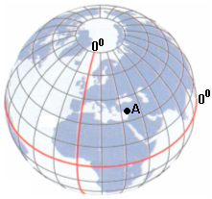
- Në cilën pozitë gjendet pika A në globin e paraqitur figurë?
- Gjatësinë gjeografike veriore
- Gjatësinë gjeografike jugore
- Gjatësinë gjeografike perëndimore
- Gjatësinë gjeografike lindore.

- Republika e Kosovës nuk ka lidhje hekurudhore me :
  - Shqipërin dhe Malin e Zi
  - Shqipërin dhe Maqedonin
  - Malin e Zi dhe Serbinë
  - Maqedonin dhe Serbinë

- Si quhet hapësira gjeografike malore e cila shtrihet në të dy anët e lumit Lumbardhi i Prizerenit?
- Rajoni malor i Shalës së Bajgorës
- Rajoni malor i Kollashinit të Ibërit
- Rajoni malor i Siriniqit
- Rajoni malor i Sreckës

- Pse Republika e Kosovës ka popullësi të re ?
  - Për shkak të shkallës së lartë të zhvillimit ekonomik dhe zhvillimit të ulët social.
  - Për shkak të shkallës së lartë të natalitetit dhe shtimit natyror.
  - Për shkak të shkallës së lartë të zhvilimit të arsimit dhe zhvillimit të ulët të shendetësisë.
  - Për shkak të shkallës së lartë të zhvillimit të shendetësisë dhe zhvillimit të ulët ekonomik.

- Në qoftëse në hartën 1:600 000 masim largësin midis Prishtinës dhe Gjilanit dhe gjejmë se është 7 cm, atëherë: Sa ështe largësia në mes ktyre dy qyteteve?
- 35 km
- 38 km
- 42 km
- 45 km

- Cili nga lumenjtë e Shqipërisë ka gjatësi më të madhe ?
- Mati.
- Drini
- Buna.
- Shkumbini.

- Cilit ujëmbledhës i takon lumi Nil ?
- 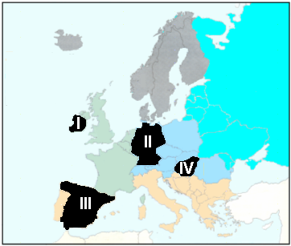Detit Mesdhe
- Detit të Kuq
- Detit Arabik
- Detit Zi

- Në hartën e kontinentit të Evropës konstato se kryeqytet i cilit shtet është Budapesti ?
- I.
- II.
- III.
- IV.
EDUKATË QYTETARE
- Shoqata është:
- grupim vullnetar
- organizatë politike
- institucion shoqëror
- organizatë ekonomike

- Familja është:
- grup sekundar i shoqërisë
- grup primar i shoqërisë
- grup terciar i shoqërisë
- nuk bën pjesë fare në grupe shoqërore

- Në mjetet e informimit bëjnë pjesë:
- sateliti, radioja, gazeta, biblioteka, arkivi
- televizioni, arkivi, sateliti, radioja
- interneti, radioja, gazeta, televizioni
- televizioni, arkivi, biblioteka, radioja

- Farmacitë ofrojnë :
- barna, pajisje mjekësore, prodhime dietale, ilaçe. të licencuara
- shërbime dentare, diagnozë shëndetësore, ilaqe të palicencuara
- trajtim shëndetësor, diagnozë shëndetësore, përkujdesje mjekësore
- shërbime dentare, ushqime për konsum të gjerë, ilaqe të palicencuara

- Me shkurtesën KMLDNJ identifikohet:
  - Këshilli për Mbrojten e Lëvizjes së Lirë dhe të Drejtave të Njerëzve
  - Komiteti për Mbështetjen e Lirisë dhe të Drejtës së Njeriut
  - Komiteti për Mbikqyrës për Liri dhe të Drejta të Njeriut
  - Këshilli për Mbrojten e Lirisë dhe të Drejtave të Njeriut

MATEMATIKË
- 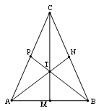Tri medianet e një trekëndëshi priten në një pikë e cila quhet:
- Qendër e rrethit të jashtashkruar
- Qendër e rrethit të brendashkruar
- Qendër e rëndimit
- Ortoqendër

- Cili barazim është i saktë?
- 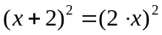
- 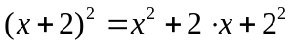
- 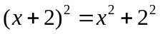
- 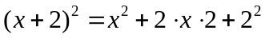

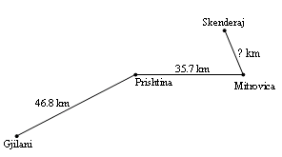
- Distanca rrugore Gjilan-Prishtinë-Mitrovicë-Skenderaj, e dhënë si në figurë, është 101.8 km. Të njehsohet distanca Mitrovicë-Skenderaj.
- 19.3 km
- 19.7 km
- 18.3 km
- 18.7 km

- Cila është zgjidhja e ekuacionit 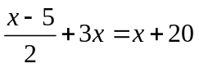?
- 8
- 9
- 10
- 11

- Sa është syprina e trekëndëshit barabrinjës me lartësi 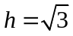cm ?
- 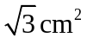
- 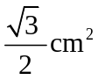
- 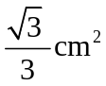
- 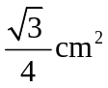

- Janë dhënë katër drejtëza në rrafshin , çdo dy prej të cilave priten dhe asnjë treshe prej tyre nuk kalon nëpër të njëjtën pikë. Me sa është i barabartë numri i zonave (pa u mbuluar me njëra tjetrën) të rrafshit të formuara nga këto drejtëza ?
- 8
- 9
- 10
- 11

- 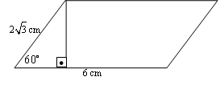Me sa është e barabartë syprina e paralelogramit të dhënë si në figure?
- 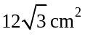
- 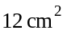
- 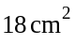
- 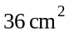

- Cila shprehje fitohet pas thjeshtimit të thyesës 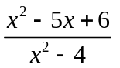për 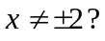
- 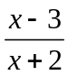
- 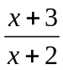
- 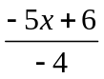
- 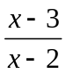

- 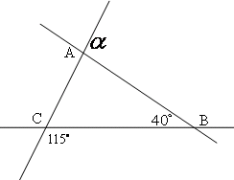 Me sa është e barabartë masa e këndit të jashtëm të trekëndëshit  të dhënë në figurë?
- 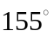
- 
- 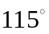
- 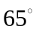

- Cila është bashkësia e zgjidhjeve e inekuacionit 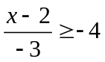?
- 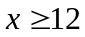
- 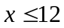
- 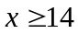
- 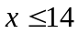

- Cila është moda në serinë e të dhënave: 2, 2, 3, 3, 3, 4, 3, 2, 3 ?
- 2
- 3
- 4
- 5

- Me sa është e barabartë shkalla e polinomit: 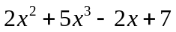?
- 7
- 5
- 3
- 2

- Janë dhënë shprehjet algjebrike: 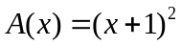 dhe 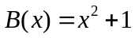, ku 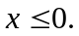 Cili nga jobarazimet është i saktë?
- 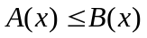
- 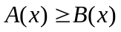
- 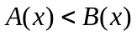
- 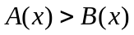

- Numrat dhe plotësojnë sistemin e ekuacioneve: 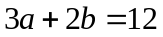 dhe 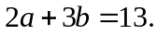 Cili është mesi aritmetik i numrave dhe ?
- 5.5
- 4.5
- 3.5
- 2.5

- Në një kuti ndodhen 20 sfera të madhësisë dhe materialit të njëjtë, por me ngjyra të ndryshme dhe atë: 4 të bardha, 6 të kuqe dhe 10 ngjyrë kafe. Nëse rastësisht e nxjerrim një sferë nga kutia, sa është probabiliteti që sfera e nxjerrur të jetë me ngjyrë të kuqe?
- 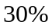
- 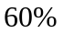
- 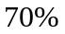
- 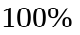

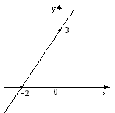
- Cili është ekuacioni i drejtëzës të dhënë si në figurë?
- 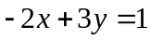
- 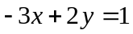
- 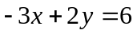
- 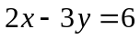

- Cila është pika simetrike me pikën 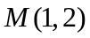 në lidhje me pikën 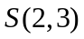?
- 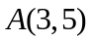
- 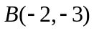
- 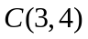
- 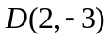

- Cilët janë dy numrat me radhë që vazhdojnë në vargun: 1, 2, 4, 8, 16, ...?
- 32 dhe 24
- 32 dhe 48
- 32 dhe 64
- 24 dhe 64

- Sa ka qenë një çmim para shtrenjtimit nëse ai pas shtrenjtimit për 18% është bërë 23.6€?
- 20€
- 21€
- 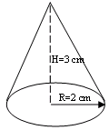22€
- 23€

- Me sa është i barabartë vëllimi i konit të dhënë si në figurë?
A. 12.56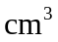
B. 13.56
C. 14.56
D. 15.56

INFORMATIKË
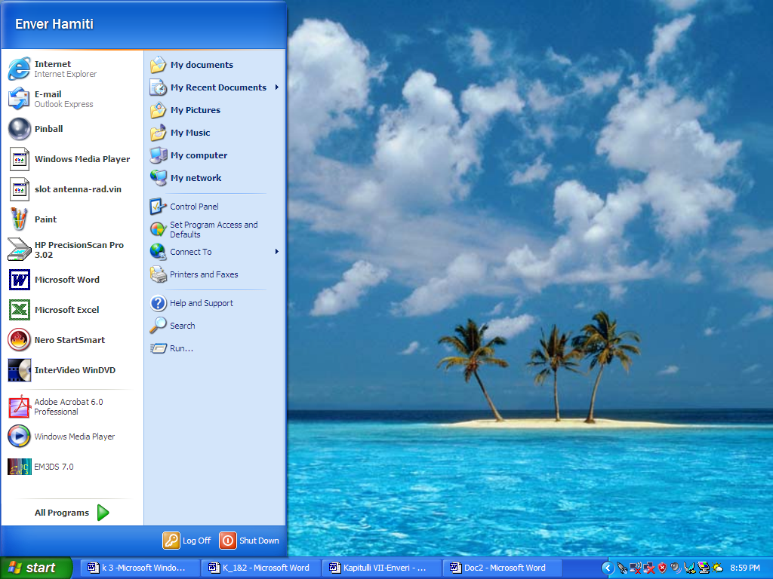
- Ikonat e treguara në figurë paraqesin:
- Ikona të dokumenteve të ndryshme
- Ikona të programe të ndryshme
- Ikona të cilat paraqesint-shortcut
- Ikona të përgjithshme

- Cila nga pajisjet bën pjesë në paisjet hyrëse-dalëse?
- Printeri
- Skeneri
- Disketa
- Monitori

- Si bëhet hapja e një fajlli të ri?
- File -New
- File- Open
- Edit- Open
- Edit-New

- Windowsi është:
- Sistem operativ
- Tregues i videove
- Përpunues i tekstit
- Paket grafike
- Të njehsohet ndryshimi i numrave binarë
10111 -1001=?
- 1110
- 1001
- 1100
- 1101

FIZIKË
- Cilat nga këto dy madhësi fizike maten me të njëjtën njësi matëse?
- Puna dhe fuqia
- Energjia dhe impulsi
- Forca dhe pesha
- Nxitimi dhe shpejtësia

- Katër trupa të rregulltë gjeometrik (shih fig.), me pesha të njëjta dhe forma të ndryshme veprojnë me forcë në një sipërfaqe. Cili prej tyre shkakton shtypje më të madhe?
- 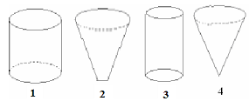1
- 2
- 3
- 4

- Si pasojë e përhapjes drejtvizore të dritës ndodh eklipsi i Diellit dhe Hënës. Kjo dukuri paraqitet kur pozitat e Hënës, Diellit dhe Tokës shtrihen në vijë të drejtë. Eklipsi i Diellit ndodh kur renditja e tyre është si në vijim:
- dielli-toka-hëna
- hëna-dielli- toka
- toka-dielli-hëna
- dielli-hëna-toka

- Në cilin nga rastet në figurë janë paraqitur në mënyrë të rregullt vijat e fushës magnetike?
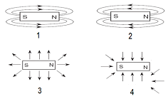
- 4
- 2
- 3
- 1

- Në figurë është paraqitur lëvizja e një sateliti rreth tokës. Në cilën nga pikat në figurë shpejtësia e satelitit rreth tokës është më e madhe?
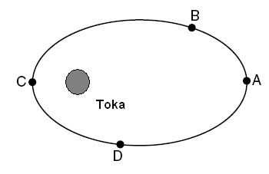
- Në pozitën A
- Në pozitën C
- Në pozitën B
- Në pozitën D

- Në diagram është paraqitur veprimi i dy forcave në pikën (P). Sa është forca rezultuese që vepron në pikën (P) ?
- 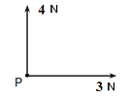F = 3N
- F = 4N
- F = 5N
- F = 7N

- 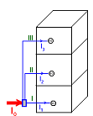Në figurë është paraqitur skema e një pajisje e cila furnizohet me rrymë elektrike në tri vende. Nëse intensiteti i rrymës në hyrje është 7A, kurse në daljen e parë është I₁=2A dhe në daljen e tretë është I₃= 4A, atëherë sa do të jetë intensiteti i rrymës në daljen e dytë I₂?
- 1 A
- 2 A
- 3 A
- 4 A

- Për dallim prej forcave elektrike, forcat gravitacionale janë:
- vetëm refuzuese
- vetëm tërheqëse
- edhe tërheqëse edhe elastike
- edhe tërheqëse edhe refuzuese

- Numri i neutroneve në bërthamën e një elementi kimik caktohet si:
- prodhim i masës atomike dhe numrit të protoneve
- ndyshim i masës atomike dhe numrit të protoneve
- herës i masës atomike dhe numrit të protoneve
- shumë në mes të masës atomike dhe numrit të protoneve

KIMI
- Me cilën metodë mund të ndahet përzierja homogjene e cila përmban kripë të gjellës dhe ujë?
- Me distilim
- Me filtrim
- Me dekantim
- Me magnet

- Me oksidimin e butanol-2 përftohet:
- butandieni
- butanali
- butanoni
- butani

- Në cilin nga rastet e mëposhtme është paraqitur saktë izotopi i deuteriumit?
- 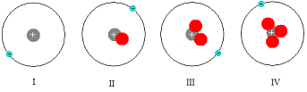I
- II
- III
- IV

- Në një provëz laboratorike të mbushur me acid sulfurik (H₂SO₄), fusim letrën e lakmusit. Çfarë do të vërehet në këtë rast?
- Letra e lakmusit merr ngjyrë të kaltër
- Letra e lakmusit merr ngjyrë të portokalltë
- Letra e lakmusit nuk ngjyroset fare
- Letra e lakmusit merr ngjyrë të kuqe

- Nëse 50 g NaCl treten në 200 g ujë, kjo tretësirë përmban:
- 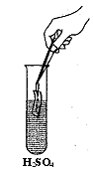40% NaCl
- 20% NaCl
- 25% NaCl
- 10% NaCl

- Me bashkëveprimin e acideve me alkoole në prani të acideve si katalizatorë formohen:
- esteret
- eteret
- aminat
- amidet

- Cili nga këto cikloalkane është më stabil?
- Ciklopropani
- Ciklobutani
- Ciklopentani
- Cikloheksani

- Kur në tretësirën e acidit klorhidrik (HCl) veprojmë me hidroksid natriumi (NaOH) përfitohet kripa e gjellës (NaCl), sipas barazimit kimik:
HCl + NaOH = NaCl + H₂O
Çfarë lloji i kripës është formuar nga ky reaksion?
- Kripë bazike
- Kripë acidike
- Kripë neutrale
- Kripë një acidike

BIOLOGJI
- Bakteriet të cilat mund të jetojnë pa oksigjen quhen:
- anaerobe
- aerobe
- heterotrofe
- saprofite

- Cili nga pohimet e mëposhtme përshkruan drejtë procesin e fotosintezës:
- fotosinteza prodhon dioksid të karbonit
- fotosinteza kryhet tek të gjithë organizmat
- fotosinteza prodhon energji për qelizën
- fotosinteza kryhet në të njëjtat organele ku kryhet frymëmarrja

- Është paraqitur një diagram i kromozomeve të njeriut.
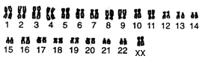
Në bazë të numrit të kromozomeve që shihen në këtë diagram konkludojmë për:
- mashkull me numër normal të kromozomeve
- femër me numër normal të kromozomeve
- mashkull me numër jonormal të kromozomeve
- femër me numër jonormal të kromozomeve

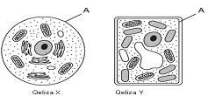

- Në figurën e mëposhtme shihen dy qeliza X dhe Y. Cili është roli i strukturës së shënuar me A në këto dy qeliza?

  - Mundëson komunikimin te qeliza X por jo te qeliza Y
  - Pengon absorbimin e 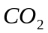 te qeliza X dhe 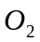 te qeliza Y
  - Pengon hyrjen e materieve ushqyese te qeliza X dhe te qeliza Y
  - Mundëson lëvizjen e materieve të ndryshme te qeliza X dhe te qeliza Y

- 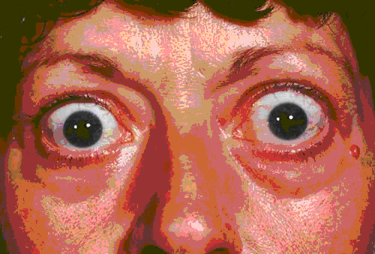Pacienti në foton e mëposhtme ka disa nga këto simptome të sëmundjes: dobësim, djersitje, dridhje duarsh dhe sy të dalur duq.
Sëmundja në fjalë është si rezultat i mosfunksionimit normal të
gjëndrrës së:
- tiroidës
- timusit
- paratiroidës
- hipofizës

- Venat janë enë të gjakut të cilat:
- largojnë gjakun nga zemra
- bartin gjakun në drejtim të zemrës
- kanë muskulaturë tërthoro-vijore
- kanë shtypje të lartë të gjakut

- Pjesë e aparatit të tretjes të njeriut janë edhe dhëmbët të cilët e copëtojnë dhe thërmojnë ushqimin. Cila strukturë e aparatit të tretjes te zogjët ka funksion të ngjashëm me dhëmbët e njeriut?
- Gusha
- Zorra e hollë
- Lukthi muskulor
- Kloaka

- Canis lupulus është emri shkencor për ujkun. Cilës kategori sistematike i takon lupulus?
- Llojit
- Gjinisë
- Rendit
- Familjes

